Отдел образования  Управление образования  Исполнительного комитета  муниципального образования  города Казани  по Советскому району  420073, ул. Шуртыгина, 1  Тел. /факс: 272-03-51,272-32-91 | 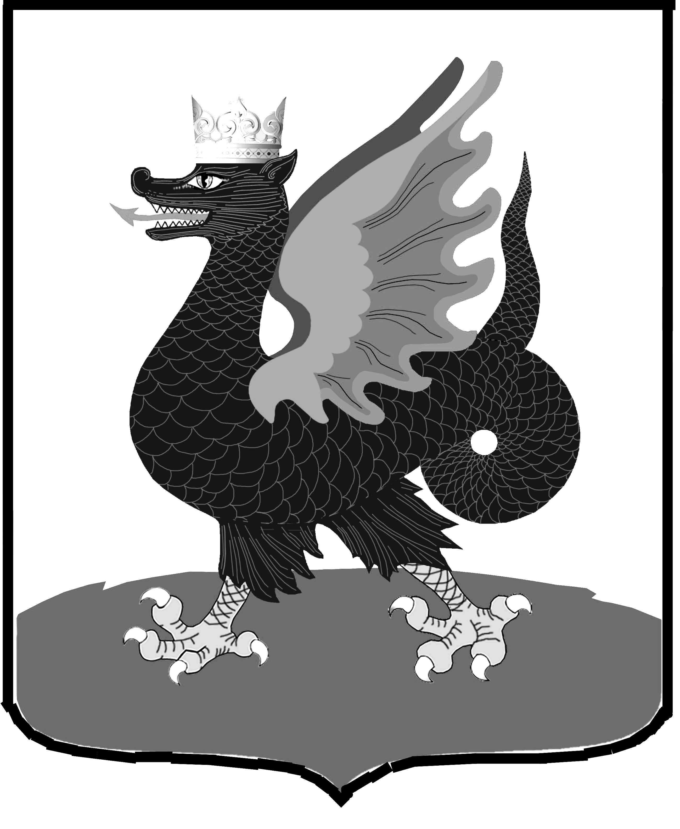 | Казан шәһәре муниципаль  берәмлеге башкарма комитеты  Мәгариф идарәсенең  Совет районы  Мәгариф бүлеге  420073, Шуртыгина ур., 1  Тел. /факс: 272-03-51,272-32-91
№ 819 « 25 » октября 2010 г.

Руководителям образовательных учреждений района: СОШ №№ 72, 144, 171; Гимназии №№ 8, 20, 90, 125, 126, 140; Лицеи №№ 121, 149, 159

Уважаемые коллеги!

Согласно поручению Премьер-министра РТ И.Ш.Халикова учителя школ, получивших ноутбуки, обязаны ежедневно работать с ИС «Электронное образование в РТ». По условиям конкурса, учителя, получившие ноутбуки, обязаны участвовать во всех этапах внедрении системы «Электронное образование в Республике Татарстан».
В период с 21.10.10 по 22.10.10 статистика показывает сколько учителей работало в системе. (Приложение 1). Кроме того, количество зарегистрированных учителей по данным учреждениям составил на 22.10.2010г. – 412 человек, хотя было получено 522 ноутбука. На 30.09.2010г. число составляло 368 человек. Это свидетельствует о незавершенной работе учреждений по регистрации педагогов. Прошу указать ответственным лицам за внедрение ИС «Электронное образование в РТ» по учреждениям о необходимости регистрации всех педагогов, получивших ноутбуки в кратчайшие сроки, по приказу ОО Советского района №747 от 01.10.2010г.
Необходимо активизировать работу педагогов в системе, учителя данных школ обязаны работать в ИС «Электронное образование в РТ» на ежедневной основе. В случае возникновения проблем работы с системой, необходимо обращаться по телефону службы поддержки ЦИТ РТ по системе Электронное образование: 264-73-37. Ответственные сотрудники от ЦИТ РТ за внедрение системы: - Мартынова Анна Алексеевна, тел. (843) 570-54-42, Anna.Martynova@tatar.ru
- Торова Тамара Николаевна, тел. (843) 264-72-73 Tamara.Torova@tatar.ru
В случае возникновения проблем с доступа к сети Интернет(в том числе по WiFi), необходимо обращаться по телефону службы поддержки ЦИТ РТ: 231-77-00. Кроме того, советую Вам направлять Ваши обращения по той или иной проблеме, не решаемой при устном обращении, в письменном виде (от имени директора учреждения) на имя генерального директора ЦИТ РТ по факсу 231-77-18. Данные обращения регистрируются ответ на них даётся в обязательном порядке.
Кроме того учреждениям образования, получившим ноутбуки для педагогов необходимо продолжать заполнять Форму отчёта №1 «Мониторинг работы педагогов, получивших ноутбуки в рамках республиканской акции "Компьютер - учителю", в информационной системе "Электронное образование в РТ». Форма №1 находится на сайте ИМО ГМЦ по Советскому району. Прямая ссылка на форму №1: http://www.sovedu.ru/publ/forma1/3-1-0-44
Начальник ОО Советского района |  | В.Н. Нуреева
Исп. А.И. Юсупов
Тел. 246-26-07
Приложение № 1
к письму № 819 от 25 октября 2010г.

Статистики, полученная от ЦИТ РТ за период
с 21.10.10г. по 22.10.2010г. (1 день).

В требуемом правительством и МОиН РТ варианте, количество авторизаций за день не должно было быть менее 400-500 человек. За указанный 1 рабочий день, количество составило 2.

Район | Школа | Количество авторизаций педагогов  в системе  за 1 день
Советский | МАОУ «Лицей №121» Советского района г. Казани | 0
Советский | МОУ «Гимназия №125» Советского района г. Казани | 0
Советский | МОУ «Гимназия №126» Советского района г. Казани | 0
Советский | МОУ «Гимназия №140» Советского района г. Казани | 0
Советский | МОУ «Гимназия №20» Советского района г. Казани | 0
Советский | МОУ «Гимназия №8» Советского района г. Казани | 0
Советский | МОУ «Гимназия №90» Советского района г. Казани | 0
Советский | МОУ «Лицей №149 с татарским языком обучения» Советского района г. Казани | 1
Советский | МОУ «Лицей №159» Советского района г. Казани | 1
Советский | МОУ «Средняя общеобразовательная школа №144 с углубленным изучением отдельных предметов» Советского района г. Казани | 0
Советский | МОУ «Средняя общеобразовательная школа №171 с углубленным изучением отдельных предметов» Советского района г. Казани | 0
Советский | МОУ «Средняя общеобразовательная школа №72 с углубленным изучением немецкого языка» Советского района г. Казани | 0

